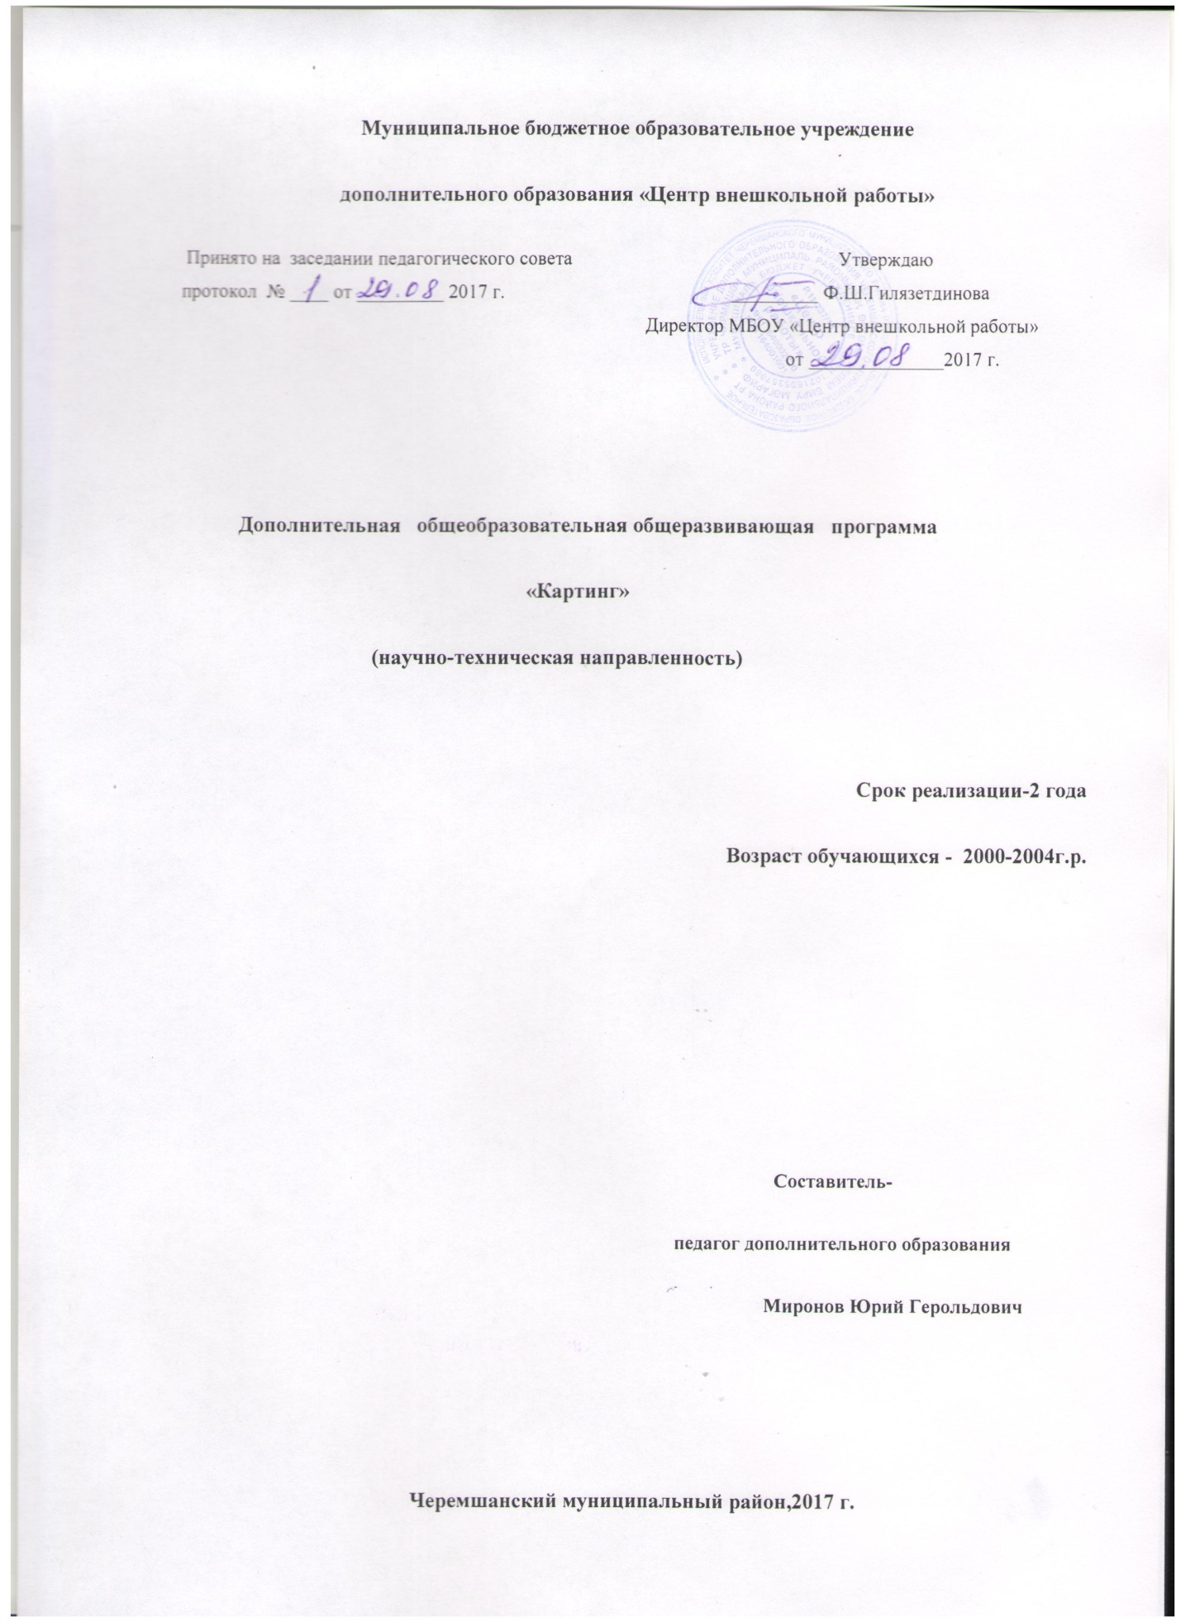

Пояснительная записка
В Концепции развития дополнительного образования детей, утвержденной Правительством Российской Федерации от 04.09.2014г., выделены главные ориентиры:
• удовлетворение индивидуальных потребностей ребят в нравственном и интеллектуальном развитии, формировании культуры здорового и безопасного образа жизни;
• обеспечение духовно-нравственного, гражданско- патриотического, трудового воспитания;
• профессиональная ориентация и самоопределение.
В дополнительном образовании обеспечивается тесная связь с практикой, имеются благоприятные возможности для приобретения социального опыта, профессиональной ориентации, формировании проектной и предпринимательской культуры, установок на продуктивную деятельность. Тем самым оно помогает решению проблем, стоящих перед современным обществом. Среди технических видов спорта немаловажная роль принадлежит картингу. Многие выдающиеся автогонщики начинали свои первые шаги с этого вида спорта, который привил им любовь к управлению автомобилем, технике, воспитал эмоционально-волевые качества спортсмена-водителя.
Педагогическая целесообразность. Возможность принятия самостоятельных конструкторских решений и их многовариантность создают условия для проявления и развития творческих способностей у детей и юношей.
Участие в конструировании, постройке карта или подготовке готового карта к соревнованиям приносит ребенку большую пользу: он познает радость творчества, приобретает навыки конструирования, с интересом трудится и видит плоды своих рук — испытывает, обкатывает свою машину, участвует на ней соревнованиях.
Актуальность . В основу деятельности кружка положено освоение техники вождения карта, изучение ПДД и безопасности движения, т. к. анализ дорожно- транспортных происшествий показывает, что большинства из них можно было бы избежать, если бы за рулем находились бы более квалифицированные водители, обладающие большими знаниями, умениями и навыками в управлении автомобилем, а на дорогах более грамотные пешеходы, способные прогнозировать обстановку на дороге. Отличительная особенность программы. Многолетняя практика показала целесообразность привлечения к занятиям картингом родителей занимающихся детей. В этом случае намного возрастает качество теоретической и практической подготовки спортсменов. Создается дух соревнования как между родителями, так и между детьми. А конечные результаты, т. е. результаты участия в спортивных соревнованиях, говорят сами за себя.
Кроме освоения техники вождения карта, изучения ПДД и БД в основе деятельности секции лежит постройка гоночных и учебно-развлекательных картов, что дает возможность детям развиваться более разносторонне.

ЦЕЛИ И ЗАДАЧИ.

Цель: развития позитивных личностных качеств, познавательных и творческих способностей ребят посредством освоения системы знаний по безопасности дорожного движения, формирования навыков поведения в различных ситуациях на дороге, ориентирования ребят на достижение высокого результата в процессе занятий в секции картинга.
Реализация поставленной цели предусматривает решение следующих задач:
Обучающих:
· формирования навыков поведения в различных ситуациях на дороге, как в роли пешехода, так и в роли водителя;
· изучить устройство карта и двигателя внутреннего сгорания, принцип работы ДВС;
· овладение техникой вождения карта;
· конструирование, изготовление и доводка карта;
· изучение правил проведения соревнований по картингу.
Развивающих:
· развить умение обучащихся прогнозировать дорожную обстановку и принимать правильное решение в различных ситуациях;
· совершенствовать спортивное мастерство;
· содействовать процессам самопознания и саморазвития личности
Воспитательных:
· формировать волевые качества для успешной деятельности, такие как собранность, настойчивость, эмоциональная уравновешенность;
· создавать условия для самоопределения учащихся в профессиональном выборе;
· мотивировать стремление к доброжелательным отношениям в коллективе.
· выработать стремление к достижению высоких спортивных результатов.

Организация и содержание образовательного процесса

Программа рассчитана на 2 года обучения. Возраст обучающихся - 13 – 17 лет. Программа рассчитана по 144 часа на каждый год обучения. Наполняемость группы 15 человек. Набор обучающихся в объединение « Картинг» осуществлен на добровольном желании обучающихся и их родителей.

Ожидаемые результаты обучения

По завершению обучения у ребят будут сформированы навыки:

• уверенного вождения и обслуживания карта, подготовки его к
соревнованиям;
• выбора маршрута движения транспортного средства;
• контроля состояния здоровья при подготовке и в режиме соревнований;
• безопасной работы с инструментами;
• работы с современными интеллектуальными системами;
• работы в команде.

Обучающиеся смогут:

• планировать свою жизнь на ближайшую перспективу;
• нести ответственность за себя и свое поведение на дороге;
• сознательно и ответственно относиться к личной безопасности и
безопасности окружающих;
• анализировать ситуацию и самостоятельно находить решения путем
логических рассуждений;
• осознанно выбирать профессию.
Учебно-тематический план первого года обучения
 | Темы занятий | Количество часов
 |  | всего | теорет. | практ.
1 | Вводное занятие | 2 | 2 | -
2 | Инструкция по технике безопасности | 2 | 2 | -
3 | Соревнования по картингу | 8 | 2 | 6
4 | Учебная езда на карте | 64 | 4 | 60
5 | Общее устройство карта | 14 | 4 | 10
6 | Общее устройство двигателя | 10 | 4 | 6
7 | Техническое обслуживание регулировка и ремонт карта. | 16 | 4 | 12
8 | Правила дорожного движения. Безопасность движения. | 12 | 6 | 6
9 | Общественно-полезная работа. | 12 | - | 12
10 | Заключительное занятие. | 4 | 2 | 2
 | ИТОГО : | 144

1. Вводное занятие.
История автомобиля, автомобильного спорта, картинга. Виды автомобильного спорта.
2. Инструктаж по технике безопасности.
Меры безопасности, связанные с выполнением слесарных, сверлильных работ. Меры безопасности на тренировках и соревнованиях. Меры безопасности, связанные с техническим состоянием картов. экипировка и одежда обучающихся, состояние их здоровья и самочувствия.
3. Соревнования по картингу.
Правила соревнований по картингу. Классификация картов и технические требования к ним. Спортивные разряды и звания, порядок их присвоения (ЕВСК).
Практические занятия
Подготовка картодрома (площадки) к учебной езде на карте, к соревнованиям по картингу и технический осмотр карта. Приготовление и заправка карта ГСМ. Меры противопожарной безопасности. Подготовка к участию в соревнованиях, в судействе.
4. Учебная езда на карте.
Вводный инструктаж по технике безопасности при управлении картом. Место сидения водителя. Компоновка карта. Назначение и расположение органов управления картом.
Практическая работа.
Выполнение упражнений по вождению карта:
а) Посадка водителя, освоение правильного положения рук на рулевом колесе, оперирование педалями (на неподвижном карте)
б) Пуск двигателя, отработка трогания с места и торможения на неподвижном карте;
в) отработка пуска двигателя, трогание с места и торможение;
г) движение по прямой на малой скорости;
д) разгон по прямой;
е) отработка техники старта с места;
ж) отработка техники старта накатом;
з) способы трогания;
и) выбор правильной траектории движения;
к) прохождение кривых на максимальной скорости;
л) управляемый занос. Прохождение кривых на максимальной скорости с заносом (занос задних колес, занос всех четырех колес).
5. Общее устройство карта.
Классификация картов. Основные части карта, их назначение, расположение, взаимодействие. Рамы, двигатели, узлы трансмиссии, колеса, механизмы управления, шины применяемые на картах.
6. Общее устройство двигателя.
Двигатели, применяемые на картах (двухтактные, четырехтактные, мотоциклетные, специальные с КПП, специальные без КПП). Принцип работы двухтактного двигателя, определение такта, двухтактный рабочий цикл. Фазы газораспределения, понятие о степени сжатия. КШМ, его назначение и работа. Сцепление, КПП, понятие о передаточном числе. Система электро-оборудования: генератор, батарейное зажигание, магнето, свечи, опережение зажигания, калильное число. Система питания: бензобак, бензотрубопроводы. Бензонасос, его назначение, принцип работы, устройство. Карбюратор, его назначение, устройство, работа. Образование рабочей смеси, ее количество и качество.
Практическая работа:
Разборка и сборка двигателя. Изготовление прокладок. Установка опережения зажигания. Способы определения и устранения возможных неисправностей. Разборка и сборка бензонасоса и карбюратора.
7) Техническое обслуживание и ремонт карта.
ТО, регулировка и ремонт:
- двигателя (КШМ, цилиндропоршневой группы, системы питания, зажигания), смазка;
- узлов трансмиссии (сцепление, главная передача) и механизмов управления (рулевое управление, управление тормозами).
Уход за шинами, их ремонт. Покраска деталей карта, техника безопасности при покрасочных работах. Обращение с ГСМ, правила их слива, хранения, транспортировки.
8) Правила дорожного движения, безопасность движения.
Общие положения основные понятия и термины. Обязанности участников движения. Дорожные знаки и дорожная разметка. Светофорное регулирование, сигналы регулировщика. Проезд регулируемых и нерегулируемых перекрестков. Требования, предъявляемые к техническому состоянию транспортных средств. Опасные последствия эксплуатации неисправного транспорта. Требования к техническому состоянию рулевого управления, тормозов, шин, кузова, световых приборов. Силы, действующие на автомобиль, поперечная устойчивость автомобиля, тормозной и остановочный путь, внимание водителя.
Практическая работа.
Решение задач по ПДД и БД.
9) Общественно-полезная работа.
Ремонт оборудования, приспособлений, инструмента. Поддержание порядка и ремонт помещений, картодрома (площадки для вождения карта).
10) Заключительное занятие.
Подведение итогов работы группы.
ПЛАНИРУЕМЫЙ РЕЗУЛЬТАТ
Приобретение навыков в управлении бескоробочного карта, приобретение начальных знаний и умений в техническом обслуживании, регулировке и ремонте карта.
ПРЕДПОЛАГАЕМЫЕ РЕЗУЛЬТАТЫ ПЕРВОГО ГОДА ОБУЧЕНИЯ
Задача | Предполагаемый результат | Критерии оценки  высокий средний низкий
Дать основы знаний по устройству и управлению картом, сформировать умения в работе со слесарным инструментом | - знают основные понятия по устройству и управлению картом; - знают основные правила обращения со слесарным инструментом; - умеют работать со слесарным инструментом при обслуживании карта; - знают правила по ТБ, ПДД | четкое выполнение работы, аккуратность, последовательность выполнения действий | выполнение работы под контролем педагога | выполнение работы с помощью педагога
Воспитывать трудолюбие, чувство взаимопомощи, умение работать в коллективе. | - умеют работать в команде, распределять действия каждого; - могут прийти на помощь друг - другу советом или действием; - дисциплинированно и ответственно выполняют порученное дело | четкие, слаженные, самостоятельные действия | действия под контролем педагога | действия с помощью педагога
ПРЕДПОЛАГАЕМЫЕ РЕЗУЛЬТАТЫ ВТОРОГО ГОДА ОБУЧЕНИЯ
Обучение обучающихся второго года основано знаниях, навыках и умениях, приобретенных в первый год обучения. Задача второго года обучения состоит в придании занятиям спортивного характера, углублении знаний и навыков, полученных ранее, а также совершенствование мастерства вождения карта.
Учебно-тематический план второго года обучения
 | Темы занятий | Количество часов
 |  | всего | теорет. | практ.
1 | Вводное занятие | 2 | 2 | -
2 | Инструкция по технике безопасности | 2 | 2 | -
3 | Проектирование, конструирование и совершенствование картов. | 8 | 2 | 6
4 | Двухтактные двигатели внутреннего сгорания. | 64 | 4 | 60
5 | Совершенствование агрегатов и механизмов карта. | 14 | 4 | 10
6 | Правила дорожного движения. Безопасность движения. | 10 | 4 | 6
7 | Общественно-полезная работа. | 16 | 4 | 12
8 | Соревнования по картингу. | 12 | 6 | 6
9 | Заключительное занятие. | 12 | - | 12
10 | Заключительное занятие. | 4 | 2 | 2
 | ИТОГО : | 144

1. Вводное занятие.
Обзор автоспортивных событий прошедшего сезона, как в России, так и на международной арене. Составление и обсуждение плана работы на год.
2. Инструктаж по технике безопасности.
Меры безопасности при выполнении слесарных, сверлильных, фрезерных, токарных и малярных работ.
Меры безопасности на тренировках и соревнованиях (экипировка, техническое состояние карта, правила поведения спортсменов, механиков, зрителей на соревнованиях и тренировках, состояние здоровья, эмоциональное, психическое и физическое состояние).
3. Проектирование, конструирование и совершенствование картов.
Классификация и технические требования предъявляемые к карту.
Расчет центровки карта. Посадка водителя с учетом требуемойразвесовки.
Выбор конструкции педалей, рулевого управления, тормозов, рамы, сидения, заднего и переднего мостов.
Компоновка карта. Углы стабилизации. Работа с технической литературой.
Практическая работа.
Выполнение эскизов и чертежей. Изготовление шаблонов и деталей рамы карта, кондукторов для сборки (сварки) рамы. Совершенствование и доработка деталей рамы, правка, контроль. Изготовление контрольных приспособлений для проверки узлов стабилизации колес. Изготовление деталей поворотного устройства, их сборка, сварка. Изготовление и установка (подгонка) на раму деталей переднего и заднего мостов, приводов, рулевого управления, сидения водителя.
Проверка, отладка ходовой части. Окрашивание. Окончательная сборка карта.
4. Двухтактные двигатели внутреннего сгорания.
Типы двигателей, Понятие о теоретическом расчете двигателя. Фазы газораспределения. Способы обнаружения и устранения неисправностей в двигателе. Технология ремонта кривошипно-шатунного механизма, цилиндропоршневой группы. Правила разборки и сборки двигателя, коробки перемены передач, механизма сцепления и их ремонта. Правила регулировки приборов зажигания и подбора запальных свечей. Виды горюче-смазочных материалов для двухтактных двигателей. Понятие об октановом числе. Понятие о степени сжатия. Система впуска (воздушный фильтр, карбюратор, впускной патрубок), их настройка и регулировка, сборка, разборка и обслуживание карбюратора. Обслуживание и уход за воздушным фильтром. Сисиема выпуска. Резонансные трубы (значение, настройка и регулировка), глушитель шума выпуска( виды, подбор).
Практическая работа.
Выполнение работ техническому обслуживанию, регулировке и ремонту двигателей, изготовление резонансных труб и глушителей разных систем. Установка их на двигатель. Снятие сравнительных характеристик.
5. Совершенствование агрегатов и механизмов карта.
Обзор новых конструкций картов. Правила выполнения технических рисунков, эскизов и рабочих чертежей. Расчет на прочность ходовой части.. Барабанные и дисковые тормоза, механический и гидравлический привод тормозов, их недостатки и достоинства. Общее понятие о форсировании двухтактного двигателя. Анализ современных конструкций двигателей. Понятие о расчете на прочность двигателя.
Практическая работа.
Составление чертежей деталей, требующих доработки или изготовления. Составление технологического процесса изготовления деталей. Изготовление гильзы цилиндра с изменением фаз газораспределения, поршня, поршневых колец. Работа по усилению и улучшению кривошипно-шатунного механизма, механизма сцепления, коробки перемены передач. Изготовление системы выпуска отработавших газов (резонатор, глушитель). Сборка двигателя, установка на карт. Обкатка, настройка. Ходовые испытания.
6. Спортивно-учебная езда на карте.
Требования, которым должен соответствовать водитель. . Экипировка водителя. Посадка водителя в карте.
Основные маневры (ускорение, торможение, переключение передач, боковой занос). Прохождение поворотов. Тактика ведения гонки.
Практические занятия.
Отработка посадки водителя, положение рук на рулевом колесе, ног на неподвижном карте. Отработка трогания и ускорения с места. Отработка старта "накатом". Отработка разгона при выходе из поворота. Отработка торможения перед маневром (поворотом). Торможение с помощью тормозов, двигателем. Отработка переключения передач на неподвижном карте и на ходу. Отработка движения на повороте с использованием заноса задней оси и заноса 4-х колес (бокового движения). Выбор траектории прохождения поворотов, преследование, "атака" впереди идущего спортсмена, обгон, "оборона".
7. Правила дорожного движения. Безопасность движения.
История введения правил дорожного движения. Средства регулирования и сигнализации дорожного движения. Обязанности водителей, пешехода, пассажиров. Требования к водителю, документы водителя.
Расположение ТС на проезжей части, начало движения и маневрирование, проезд перекрестков и других опасных участков.
Движение в ограниченном пространстве, в потоке машин, в особо сложных условиях, в условиях недостаточной видимости и в темное время суток.
Понятие об остановочном, тормозном пути, времени реакции водителя.
Практические занятия.
Разводка транспорта на макете, просмотр видеофильмов, решение задач.
8. Общественно-полезная работа.
Мероприятия, связанные с поддержкой порядка в лаборатории. Ремонт оборудования и инструмента секции. Работы по благоустройству картодрома.
9. Соревнования по картингу.
Спортивный кодекс РАФ. Правила соревнований по картингу. Единая Всероссийская спортивная классификация. Правила безопасности на соревнованиях. Оформление лицензий. Прохождение медицинского контроля.
Практические занятия.
Подготовка и оформление места соревнований. Участие в соревнованиях и судействе.
10. Заключительное занятие.
Подведение итогов работы за прошедший год. Планы на соревновательный (летний) период с учетом желания обучающихся, приобретенных ими знаний и навыков.
ПЛАНИРУЕМЫЙ РЕЗУЛЬТАТ.
Осознанное усвоение методов подготовки картов к соревнованиям. Развитие чувства коллективизма. Применение своих знаний и навыков в быту.
На этом этапе обучения педагог развивает мотивацию к исследовательской, творческой деятельности в области усовершенствования карта, его механизмов с целью улучшения спортивных результатов.
Способы отслеживания и оценка качества результатов
Оценка теоретических знаний проводится методом опроса, беседы, контрольных заданий по карточкам. Для контроля знаний по правилам дорожного движения существуют специальные билеты. Результат оценивается по 5 бальной системе.
Практическое вождение карта оценивается в баллах по правилам соревнований.
1 место – 0 баллов,
2 место – 2 балла,
3 место - 3 балла, и т. д
Те, кто не прошли половины дистанции получают штрафные очки.
Итак, наиболее успешными становятся те, кто набрал меньше очков.
Соревнования внутри коллектива проводятся три раза в год. В мае проходят отборочные соревнования для участия в районных, республиканских соревнованиях.
Обеспечение программы.
Кадровое.
Педагог дополнительного образования объединения картинга.
Методическое.
Программы, методические описания изготовления картов, процесса проведения тренировок. Специальная техническая литература.
1. Станочное оборудование:
* станки универсальные токарно-винторезные;
* вертикално-и горизонтальнофрезерные;
* сверлильные;
* заточной (нождак);
* круглошлифовальный;
* координатно-расточной;
* гидравлический пресс;
* компрессор.
2. Слесарное оборудование:
* верстаки;
* слесарные тиски.
3. Специальное оборудование.
* выпрямители;
* электропаяльники;
* ручные шлифовальные машины;
* отрезные машины;
* газовые горелки;
* паяльные (бензиновые) лампы;
* краскораспылители.

Список литературы
1. | Астахов творчеством. - М.: Просвещение, 1986 г.
2. | Васильева состояния спортсмена в связи с учением о высшей нервной деятельности.- // Теория и практика физической культуры, 1955, № 4.
3. | Геселевич состояния спортсмена. - М.: Физкультура и спорт, 1969
4. | Гурвич питание спортсмена-гонщика.- М.: ДОСААФ, 1980
5. | Ерецкий карт. - М.: ДОСААФ, 1976
6. | Ерецкий карт в школе. - М.: Просвещение, 1969
7. | Калашников некоторых защитных реакций при выполнении рискованных движений. -// Теория и практика физической культуры, 1974, № 2.
8. | Лалаян подготовка спортсмена к конкретному соревнованию. - Ереван: Айстан, 1975
9. | Орлов и мотоциклетный кружки. - М.: Просвещение, 1988
10. | Рихтер Т., Картинг.- М.: Машиностроение, 1988
11. | Сингуринди спорт. - М.: ДОСААФ, 1982

